Pojemniki plastikowe na żywność zakręcane
Zastanawiasz się czego jeszcze brakuje w Twojej kuchni? Zapraszamy do zapoznania się z szeroką ofertą sklepu Maleomi, w którym znajdziesz między innym praktyczne <strong>pojemniki plastikowe na żywność zakręcane</strong>. Dzięki nim przechowywanie żywności będzie bezproblemowe.

Przechowywanie żywności w kuchni
Zdarza Ci się, że zostają Ci z obiadu resztki jedzenia a ich przechowywanie na talerzu w lodówce nie jest wygodne? A może przechowywanie płatków śniadaniowych w oryginalnych opakowaniach nie jest praktyczne i często lądują one na podłodze? Jeśli tak, to czas już dziś, aby w Twojej kuchni znalazły się pojemniki plastikowe na żywność zakręcane.

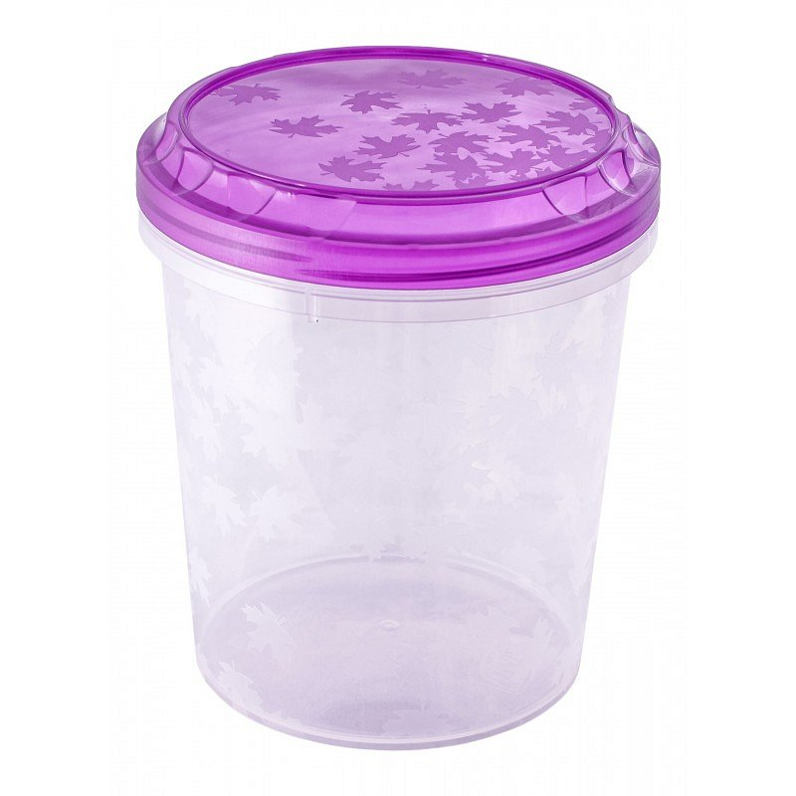
Pojemniki plastikowe na żywność zakręcane
Pojemniki plastikowe na żywność zakręcane - to dzięki nim możesz do swojej lodówki schować pozostawione przez domowników resztki ziemniaków lub surówki. To w nich możesz zsypać zawartość zakupionego opakowania płatków śniadaniowych. Jest to również świetne miejsca do przechowywania soli, cukru lub kawy. Możliwości jest wiele. Jedno jest pewne pojemniki plastikowe na żywność zakręcane na pewno znajdą zastosowanie w Twoim domu. Zapraszamy już dziś do Maleomi

